 | 6 этап Кубка России по ралли 2007 года  2 этап Чемпионата ЮФО по ралли 2007 года  РАЛЛИ «ЖЕМЧУЖИНА ЧЕРНОМОРЬЯ-2007» | 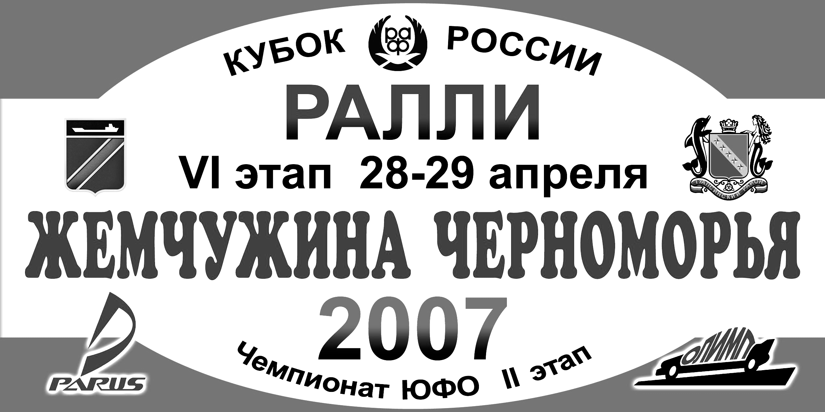

29.04 |  | ОФИЦИАЛЬНО | Итоговая классификация |  |  |  | Команды |  |  |  | 20:02
№ |  |  |  |  | Гр | Место экипажа |  |  | Результат
п/п | Наименование и состав команды |  |  | Город | Кл | общий  зачёт |  | гр  кл | экипажа | команды
1 | Автошкола РОСТО-Алекс RT  20 ЧУЛКОВ Владимир - ЧУМАК Дмитрий  31 КИСЕЛЕВ Дмитрий - ХАЧЕНКОВ Сергей |  |  | Балашиха  Москва  Балашиха  Н.Новгород | P11  P9 | 6  14 |  | 1  1 | 20  10 | 30
2 | Driving Art  7 КРИВОСПИЦКИЙ Михаил - ЖУРКИНА Анна  15 ИСАЕВ Андрей - ЧИКИН Трофим |  |  | Москва  Москва  Москва | P12  P11 | 1  7 |  | 1  2 | 10  15 | 25
3 | УГИБДД-Краснодаргазстрой  4 БЕНЬЯМИНОВ Игорь - БЕНЬЯМИНОВ Дмитрий  16 ЧЕРНОСИТОВ Владимир - ГУЛЕНКО Олег  19 ЧАПЦЕВ Геннадий - ГАЙДУКОВ Виталий |  |  | Краснодар  Таганрог  Новороссийск  Краснодар | N4  P11  P10 | Сход  9  8 |  | 3  3 | 12  12 | 24
4 | Успенский Ралли Техника  2 ЦЕРЛЮКЕВИЧ Алексей - ДАНИЛОВА Марина  11 ДАУТОВ Ирек - ШАТУНОВ Александр |  |  | Москва  Пермь  Москва  Ижевск | N4  P10 | Сход  2 |  | 1 | 20 | 20

Спортивные комиссары Клещев А.

Артеменко А.

Трапезников В.

